2017年鞍山市初中毕业生学业考试数学试卷
选择题（共8小题，每小题3分，共24分）
1.下列各数中，比-3小的数是（ ）
A.-2 B.0 C.1 D.-4
2.如图所示几何体的左视图是（ ）
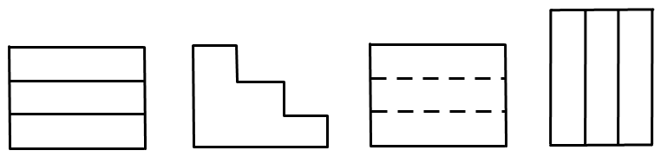
A. B. C. D
3.函数$y=\sqrt{x+2}$中自变量x的取值范围是（ ）
A.x≥-2 B.x＞-2 C.x≤-2 D.x＜-2
4.一组数据2，4，3，x，4的平均数是3，则x的值为（ ）
A.1 B.2 C.3 D.4
5.（2017鞍山数学）在平面直角坐标系中，点P（m+1,2-m）在第二象限，则m的取值范围为（ ）
A.m＜-1 B.m＜2 C.m＞2 D.-1＜m＜2
6.某班有若干个活动小组，其中书法小组人数的3倍比绘画小组的人数多15人，绘画小组人数的2倍比书法小组的人数多5人，问：书法小组和绘画小组各有多少人？若设书法小组有x人，绘画小组有y人，那么可列方程组为（ ）
A.$\begin{aligned}\left\{y−3x=\text{15} | \right.\end{aligned}$ B. $\begin{aligned}\left\{y−3x=\text{15} | \right.\end{aligned}$ C. $\begin{aligned}\left\{3x−y=\text{15} | \right.\end{aligned}$ D. $\begin{aligned}\left\{3x−y=\text{15} | \right.\end{aligned}$
7.分式方程$\frac{5}{x−2}=\frac{1−x}{2−x}−2$的解为（ ）
A.x=2 B.x=-2 C.x=1 D.无解
8.如图，在矩形ABCD中，点E是AD边的中点，BE⊥AC，垂足为点F，连接DF，分析下列四个结论：①△AEF∽△CAB；②DF=DC；③S△DCF=4S△DEF；④tan∠CAD=$\frac{\sqrt{2}}{2}$.其中正确结论的个数是（ ）
A.4 B.3 C.2 D.1
填空题（共8小题，每小题3分，共24分）
9.（2017鞍山数学）长城的总长大约为6700000m，将数6700000用科学计数法表示为 .
10.分解因式$2x^{2}y−8y$的结果是 .
11.有5张大小、背面都相同的卡片，正面上的数字分别为1，$−\sqrt{2}$，0，$π$，-3，若将这5张卡片背面朝上洗匀后，从中任意抽取1张，那么这张卡片正面上的数字为无理数的概率是 .
12.如图，在□ABCD中，分别以点A和点C为圆心，大于$\frac{1}{2}$AC的长为半径作弧，两弧相交于M，N两点，作直线MN，分别交AD，BC于点E，F，连接AF，∠B=50°,∠DAC=30°,则∠BAF等于 .
13.若一个圆锥的底面圆半径为1cm，其侧面展开图的圆心角为120°，则圆锥的母线长为 cm.
14.如图，在△ABC中，∠ACB=90°，AC=4，BC=3，将△ABC绕点A顺时针旋转得到△ADE（其中点B恰好落在AC延长线上点D处，点C落在点E处），连接BD，则四边形AEDB的面积为 .
15.如图，在平面直角坐标系中，正方形ABOC和正方形DOFE的顶点B，F在x轴上，顶点C，D在y轴上，且S△ADF=4，反比例函数$y=\frac{k}{x}$（x＞0）的图像经过点E，则k= .
16.（2017鞍山数学）如图，在△ABC中，AB=AC=6，∠A=2∠BDC，BD交AC边于点E，且AE=4，则BE·DE= .
三、解答题（共2小题，每小题8分，共16分）
17.先化简，再求值：$(1−\frac{1}{x+2})÷\frac{x^{2}+2x+1}{2x+4}$，其中$x=\sqrt{2}−1$
18.如图，四边形ABCD为平行四边形，∠BAD和∠BCD的平分线AE，CF分别交DC，BA的延长线于点E，F,交边BC，AD于点H，G.
（1）求证：四边形AECF是平行四边形
（2）若AB=5，BC=8，求AF+AG的值
四、（2017鞍山数学）解答题（共2小题，每小题10分，共20分）
19.某校要了解学生每天的课外阅读时间情况，随机调查了部分学生，对学生每天的课外阅读时间x（单位：min）进行分组整理，并绘制了如图所示的不完整的统计图表，根据图中提供的信息，解答下列问题：
（1）本次调查共抽取 名学生.
（2）统计表中a= ，b= .
（3）将频数分布直方图补充完整.
（4）若全校共有1200名学生，请估计阅读时间不少于45min的有多少人.
课外阅读时间x/min | 频数/人 | 频率
0≤x＜15 | 6 | 0.1
15≤x＜30 | 12 | 0.2
30≤x＜45 | a | 0.25
45≤x＜60 | 18 | b
60≤x＜75 | 9 | 0.15
20.为增强学生环保意识，某中学举办了环保知识竞赛，某班共有5名学生（3名男生，2名女生）获奖.
（1）老师若从获奖的5名学生中选取一名作为班级的“环保小卫士”，则恰好是男生的概率为 .
（2）老师若从获奖的5名学生中任选两名作为班级的“环保小卫士”，请用画树状图法或列表法，求出恰好是一名男生、一名女生的概率
五、（2017鞍山数学）解答题（共2小题，每小题10分，共20分）
21.如图，建筑物C在观测点A的北偏东65°方向上，从观测点A出发向南偏东40°方向走了130m到达观测点B，此时测得建筑物C在观测点B的北偏东20°方向上，求观测点B与建筑物C之间的距离.（结果精确到0.1m.参考数据：$\sqrt{3}≈1\text{.}\text{73}$）
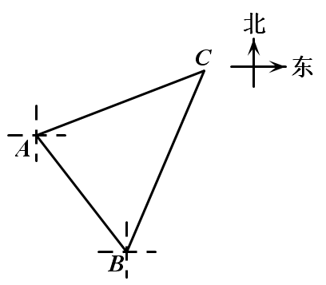
22.如图，△ACE，△ACD均为直角三角形，∠ACE=90°，∠ADC=90°，AE与CD相交于点P，以CD为直径的⊙O恰好经过点E，并与AC，AE分别交于点B和点F.
（1）求证：∠ADF=∠EAC.
（2）若PC=$\frac{2}{3}$PA，PF=1，求AF的长.
六、解答题（共2小题，每小题10分，共20分）
23.某网络经销商销售一款夏季时装，进价每件60元，售价每件130元，每天销售30件，每销售一件需缴纳网络平台管理费4元.未来30天，这款时装将开展“每天降价1元”的促销活动，即从第一天起每天的单价均比前一天降1元，通过市场调查发现，该时装单价每降1元，每天销售量增加5件，设第x天（1≤x≤30且x为整数）的销量为y件.
（1）直接写出y与x的函数关系式；
（2）在这30天内，哪一天的利润是6300元？
（3）设第x天的利润为W元，试求出W与x之间的函数关系式，并求出哪一天的利润最大，最大利润是多少
24.如图，一次函数$y=\frac{3}{4}x+6$的图像交x轴于点A、交y轴于点B，∠ABO的平分线交x轴于点C，过点C作直线CD⊥AB，垂足为点D，交y轴于点E.
（1）求直线CE的解析式；
（2）在线段AB上有一动点P（不与点A，B重合），过点P分别作PM⊥x轴，PN⊥y轴，垂足为点M、N，是否存在点P，使线段MN的长最小？若存在，请直接写出点P的坐标；若不存在，请说明理由.

